Председателю Профсоюзной организации городского округа Сызрань Профсоюза работников народного образования и науки Российской Федерации
ЕМЕЛИНОЙ Г.Г.
от члена Профсоюза
Фамилия__________________________________________
Имя______________________________________________
Отчество__________________________________________
Паспорт серия __________№_________________________
Кем выдан __________________________________________________
дата выдачи «_____»________________________________
Дата рождения «____»____________________________________________
Проживающего по адресу: ____________________________________________________________________________________________________
Телефон __________________________________________
Место работы ____________________________________________________________________________________________________
Должность __________________________________________________
ИНН Физического лица _____________________________
Номер страхового свидетельства в СФР________________
Номер профсоюзного билета
__________________________________________________

З А Я В Л Е Н И Е

Прошу оказать материальную помощь в связи __________________________________________________________________________________________________________________________________________________________________________________________________________________________________________________________________________________________________________.

Согласно Федеральному закону от 27.07.2006 № 152-ФЗ «О персональных данных» даю согласие Профсоюзной организации городского округа Сызрань Профсоюза работников народного образования и науки Российской Федерации на автоматизированную, а также без использования средств автоматизации на использование и обработку, а именно совершение действий, предусмотренных статьей 9 Федерального закона № 152-ФЗ «О персональных данных», моих персональных данных, указанных в заявлении, а также осуществление любых иных действий, предусмотренных действующим законом Российской Федерации. Подтверждаю, что, давая согласие, я действую без принуждения, по собственной воле и в своих интересах.

«___»_________________ ____________________
(подпись)

Председателю Самарской областной организации Профсоюза работников народного образования и науки Российской Федерации
ГУДКОВОЙ А.В.
от члена Профсоюза
Фамилия__________________________________________
Имя______________________________________________
Отчество__________________________________________
Паспорт серия __________№_________________________
Кем выдан __________________________________________________
дата выдачи «_____»________________________________
Дата рождения «____»____________________________________________
Проживающего по адресу: ____________________________________________________________________________________________________
Телефон __________________________________________
Место работы ____________________________________________________________________________________________________
Должность __________________________________________________
ИНН Физического лица _____________________________
Номер страхового свидетельства в СФР________________
Номер профсоюзного билета
__________________________________________________

З А Я В Л Е Н И Е

Прошу оказать материальную помощь в связи _____________________________________________________________________________________________________________________________________ _________________________________________________________________
_______________________________________________________________________________________________________________________________________

Согласно Федеральному закону от 27.07.2006 № 152-ФЗ «О персональных данных» даю согласие Самарской областной организации Профсоюза работников народного образования и науки Российской Федерации на автоматизированную, а также без использования средств автоматизации на использование и обработку, а именно совершение действий, предусмотренных статьями 3, 9 Федерального закона № 152-ФЗ «О персональных данных», моих персональных данных, указанных в заявлении, а также осуществление любых иных действий, предусмотренных действующим законом Российской Федерации. Подтверждаю, что, давая согласие, я действую без принуждения, по собственной воле и в своих интересах.

«___»_________________ ____________________
(подпись)

Председателю Профсоюзной организации городского округа Сызрань Профсоюза работников народного образования и науки Российской Федерации
ЕМЕЛИНОЙ Г.Г.
от члена Профсоюза
__________________________________________
Ф.И.О.(полностью)
ИНН члена профсоюза:

З А Я В Л Е Н И Е

Прошу перечислить оказанную мне материальную помощь на мою банковскую карту.

Реквизиты карты:
Наименование банка: -________________________________________
Корреспондентский счет: _ _ _ _ _ _ _ _ _ _ _ _ _ _ _ _ _ _ _ _
БИК банка: _ _ _ _ _ _ _ _ _

ИНН/КПП: _ _ _ _ _ _ _ _ _ _ /_ _ _ _ _ _ _ _ _

Номер лицевого счета: _ _ _ _ _ _ _ _ _ _ _ _ _ _ _ _ _ _ _ _

Согласно Федеральному закону от 27.07.2006 № 152-ФЗ «О персональных данных» даю согласие Профсоюзной организации городского округа Сызрань Профсоюза работников народного образования и науки Российской Федерации на автоматизированную, а также без использования средств автоматизации на использование и обработку, а именно совершение действий, предусмотренных статьей 9 Федерального закона № 152-ФЗ «О персональных данных», моих персональных данных, указанных в заявлении, а также осуществление любых иных действий, предусмотренных действующим законом Российской Федерации. Подтверждаю, что, давая согласие, я действую без принуждения, по собственной воле и в своих интересах.

«___»_________________ ____________________
(подпись)

ОБРАЗЕЦ ЗАПОЛНЕНИЯ

Председателю Профсоюзной организации городского округа Сызрань Профсоюза работников народного образования и науки Российской Федерации
ЕМЕЛИНОЙ Г.Г.
от члена Профсоюза
_Петров Петр Петрович______________________________________
Ф.И.О.
6 | 3 | 2 | 5 | 1 | 4 | 3 | 4 | 6 | 7 | 8 | 9
ИНН члена профсоюза:

З А Я В Л Е Н И Е

Прошу перечислить оказанную мне материальную помощь на мою банковскую карту.

Реквизиты карты:
Наименование банка: АКБ «Банк»

Корреспондентский счет: 3 0 1 0 1 8 1 0 8 0 0 0 0 0 0 0 0 7 9 0

БИК банка: 0 4 5 4 0 2 7 9 0
ИНН/КПП: 7701004282/770101001
Номер лицевого счета: 4 0 8 1 7 8 1 0 5 0 0 4 0 9 0 0 2 0 5 0

Согласно Федеральному закону от 27.07.2006 № 152-ФЗ «О персональных данных» даю согласие Профсоюзной организации городского округа Сызрань Профсоюза работников народного образования и науки Российской Федерации на автоматизированную, а также без использования средств автоматизации на использование и обработку, а именно совершение действий, предусмотренных статьей 9 Федерального закона № 152-ФЗ «О персональных данных», моих персональных данных, указанных в заявлении, а также осуществление любых иных действий, предусмотренных действующим законом Российской Федерации. Подтверждаю, что, давая согласие, я действую без принуждения, по собственной воле и в своих интересах.

«___»_________________ ____________________
(подпись)

 ПРОФСОЮЗНАЯ ОРГАНИЗАЦИЯ ГОРОДСКОГО ОКРУГА СЫЗРАНЬ ПРОФСОЮЗА РАБОТНИКОВ НАРОДНОГО ОБРАЗОВАНИЯ И НАУКИ РФ _____________________________________________________________________________________
Первичная профсоюзная организация______________________________________
(наименование учреждения)

ВЫПИСКА

из протокола заседания профкома № ___ от ___________ 20 г.

Избрано в профком:_______чел.
из них присутствовало _____чел.

Слушали: (Ф.И.О., должность выступающего) об оказании материальной помощи члену профсоюза (должность, Ф.И.О. заявителя) в связи с ________________________

Постановили:
Оказать материальную помощь (Ф.И.О. заявителя) в размере _____ руб. в пределах сметы расходов организации в связи с _________________________________________________________________

Председатель первичной
организации Профсоюза _______________________/________________
^{(Ф.И.О.)} ^{(подпись)}

ПРОФСОЮЗНАЯ ОРГАНИЗАЦИЯ ГОРОДСКОГО ОКРУГА СЫЗРАНЬ ПРОФСОЮЗА РАБОТНИКОВ НАРОДНОГО ОБРАЗОВАНИЯ И НАУКИ РФ _____________________________________________________________________________________
Первичная профсоюзная организация______________________________________
(наименование учреждения)

ВЫПИСКА

из протокола заседания профкома № ___ от ___________ 20 г.

Избрано в профком:_______чел.
из них присутствовало _____чел.

Слушали: (Ф.И.О., должность выступающего) об оказании материальной помощи члену профсоюза (должность, Ф.И.О. заявителя) в связи с ________________________

Постановили:
Ходатайствовать перед Сызранской ГПО о выделении материальной помощи члену профсоюза (Ф.И.О. заявителя) в связи с________

Председатель первичной
организации Профсоюза _______________________/________________
^{(Ф.И.О.)} ^{(подпись)}

Для получения финансовой помощи на санаторно-курортное лечение необходимо
представлять следующие документы (образцы прилагаются):
- Выписка из заседания профсоюзного комитета первичной организации,
- Личное заявление члена Профсоюза,
- Медицинская справка к приказу Минздравсоцразвития России от22.11.2004 №256 форма №070/у-04,
- Договор
- отрывной талон из лечебного учреждения, где проходил восстановление,
- Чек об оплате.

ПРОФСОЮЗНАЯ ОРГАНИЗАЦИЯ ГОРОДСКОГО ОКРУГА СЫЗРАНЬ ПРОФСОЮЗА РАБОТНИКОВ НАРОДНОГО ОБРАЗОВАНИЯ И НАУКИ РФ _____________________________________________________________________________________
Первичная профсоюзная организация______________________________________
(наименование учреждения)

ВЫПИСКА

из протокола заседания профкома № ___ от ___________ 20 г.

Избрано в профком:_______чел.
из них присутствовало _____чел.

Слушали: (Ф.И.О., должность выступающего) об оказании материальной помощи с санаторно-курортном лечении члену профсоюза (должность, Ф.И.О. заявителя).

Постановили:
Ходатайствовать перед Профсоюзной организацией г.о.Сызрань профсоюза работников народного образования и науки РФ об оказании материальной помощи члену профсоюза (Ф.И.О. заявителя) в связи с дорогостоящим санаторно-курортном лечении (подтверждающие документы прилагаются).

Председатель первичной
организации Профсоюза _______________________/________________
^{(Ф.И.О.)} ^{(подпись)}

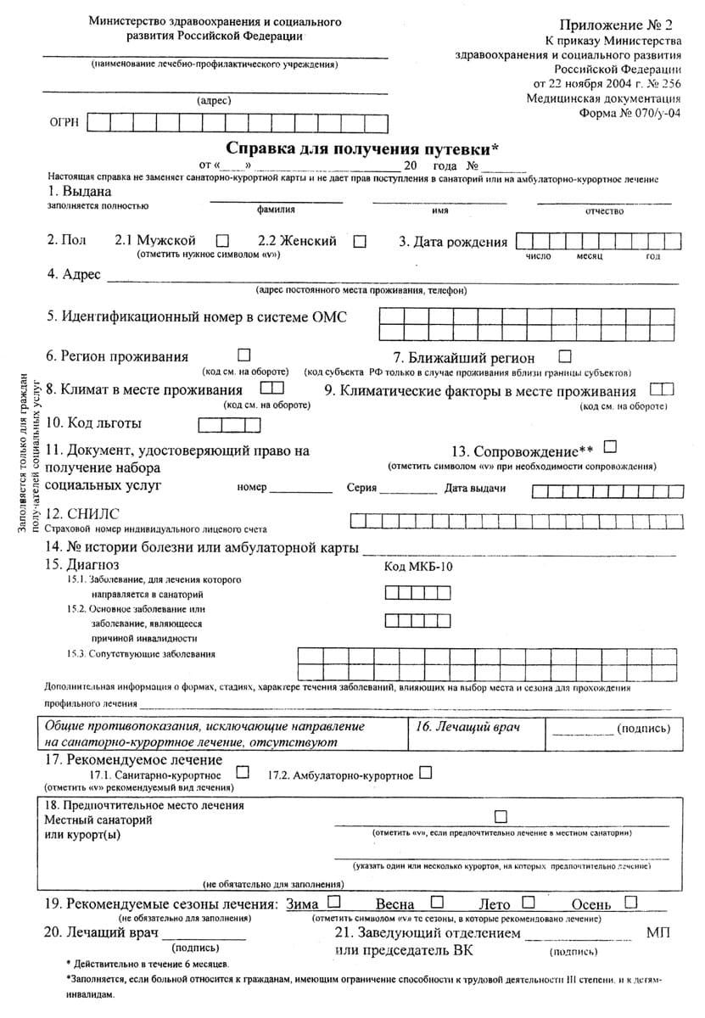

ПРОФСОЮЗНАЯ ОРГАНИЗАЦИЯ ГОРОДСКОГО ОКРУГА СЫЗРАНЬ ПРОФСОЮЗА
РАБОТНИКОВ НАРОДНОГО ОБРАЗОВАНИЯ И НАУКИ РФ _____________________________________________________________________________________
Первичная профсоюзная организация______________________________________
(наименование учреждения)

ВЫПИСКА

из протокола заседания профкома № ___ от ___________ 20 г.

Избрано в профком:_______чел.
из них присутствовало _____чел.

Слушали: (Ф.И.О., должность выступающего) о выделении денежных средств в размере _____ на премирование за выполнение уставных задач и в связи с празднованием ______ следующих членов профсоюза ППО:

Постановили:
Выделить денежные средства в размере _____ на премирование членов профсоюза ППО за выполнение уставных задач и в связи с празднованием ___ :

Ф.И.О. | Паспортные данные (серия, номер, кем и когда выдан)

Председатель первичной
организации Профсоюза _______________________/________________
^{(Ф.И.О.)} ^{(подпись)}

ПРОФСОЮЗНАЯ ОРГАНИЗАЦИЯ ГОРОДСКОГО ОКРУГА СЫЗРАНЬ ПРОФСОЮЗА РАБОТНИКОВ НАРОДНОГО ОБРАЗОВАНИЯ И НАУКИ РФ _____________________________________________________________________________________
Первичная профсоюзная организация______________________________________
(наименование учреждения)

ВЫПИСКА

из протокола заседания профкома № ___ от ___________ 20 г.

Избрано в профком:_______чел.
из них присутствовало _____чел.

Слушали: ________________, председателя ППО об оформлении подписки на периодические издания на 1 полугодие 202_ г. (смета прилагается)

Постановили:
Выделить денежные средства в размере _____ руб. в пределах сметы расходов на оформление подписки на периодические издания на 1 полугодие 202_ г.

Председатель первичной
организации Профсоюза _______________________/________________
^{(Ф.И.О.)} ^{(подпись)}

Образец
УТВЕРЖДАЮ
Председатель профкома _________________________
(НАИМЕНОВАНИЕ УЧРЕЖДЕНИЯ)
_____________________.
(подпись)
«___»__________ 20__ г.

СМЕТА
расходов на проведение
________________________________________________
(указать название мероприятия)

Дата проведения: _________________________________

Место проведения: ________________________________

Количество человек: ____ членов профсоюза

Статьи расходования денежных средств:

- расходы на информационную работу ( подписка на газету «_____________________________________».) ;

Итого: _________________ рублей (Одна тысяча пятьсот восемьдесят восемь)

Смету составил ______/________(Подпись и ФИО полностью)

Составляется в двух экземплярах: первый представляется в СГПО, второй остается в ППО

ПРОФСОЮЗНАЯ ОРГАНИЗАЦИЯ ГОРОДСКОГО ОКРУГА СЫЗРАНЬ ПРОФСОЮЗА РАБОТНИКОВ НАРОДНОГО ОБРАЗОВАНИЯ И НАУКИ РФ _____________________________________________________________________________________
Первичная профсоюзная организация______________________________________
(наименование учреждения)

ВЫПИСКА

из протокола заседания профкома № ___ от ___________ 20 г.

Избрано в профком:_______чел.
из них присутствовало _____чел.

Слушали: ___________________________ об организации и проведении культ-массового мероприятия, посвященного _________________________________. (смета прилагается)

Постановили:
Выделить денежные средства в размере _____ руб. в пределах сметы расходов организации на проведение культ-массового мероприятия, посвященного _______________________________.

Председатель первичной
организации Профсоюза _______________________/________________
^{(Ф.И.О.)} ^{(подпись)}

Образец
УТВЕРЖДАЮ
Председатель профкома _________________________
(НАИМЕНОВАНИЕ УЧРЕЖДЕНИЯ)
_____________________.
(подпись)
«___»__________ 20__ г.

СМЕТА
расходов на проведение
________________________________________________
(указать название мероприятия)

Дата проведения: _________________________________

Место проведения: ________________________________

Количество человек: ____ членов профсоюза (список прилагается)

Статьи расходования денежных средств.

Примеры статей расходования:

- организационное обеспечение деятельности профсоюзного комитета (подготовка и проведение собраний, заседаний профкома и т.д.) :
- участие в акциях профсоюзов;
- смотры, конкурсы, культурно-массовые мероприятия;
- расходы на информационную работу (оформление профсоюзного уголка, подписка на газету и др.) ;
- обучение профсоюзного актива ;

Итого: _____________________(сумма цифрами и прописью)

Смету составил ______/________(Подпись и ФИО полностью)

Составляется в двух экземплярах: первый представляется в СГПО, второй остается в ППО

Профсоюзная организация городского округа Сызрань
профсоюза работников народного образования и науки РФ
________________________________________________________
(наименование учреждения)

А К Т
«___»_________202_ г. г.Сызрань

о списании материальных ценностей

Ревизионная комиссия в составе :
Председатель
_______________ _______________________________
(Ф.И.О.) (должность)
Члены:
________________________ ________________________________________________
(Ф.И.О.) (должность)
________________________ ________________________________________________
(Ф.И.О.) (должность)

составили настоящий акт в том, что на проведение ___________________________________________________________были приобретены_________________________________________
___________________________________________________________
согласно смете, утвержденной на заседании профсоюзного комитета _____________________________, и использованы на данное мероприятие (протокол №______ от «__» _________202_) на сумму _____________ рублей
___________________________________________________________
(сумма прописью)
Кассовые и товарные чеки приложены к авансовому отчету подотчетного лица.
Председатель ревизионной комиссии:
_________________ (Ф.И.О.)
Члены комиссии:
__________________ (Ф.И.О.)
__________________ (Ф.И.О.)

ПРОФСОЮЗНАЯ ОРГАНИЗАЦИЯ ГОРОДСКОГО ОКРУГА СЫЗРАНЬ ПРОФСОЮЗА РАБОТНИКОВ НАРОДНОГО ОБРАЗОВАНИЯ И НАУКИ РФ _____________________________________________________________________________________
Первичная профсоюзная организация______________________________________
(наименование учреждения)
АКТ
о вручении ценных подарков
Комиссия в составе: председатель ПК_________________
члены комиссии_______________
___________________________
составили настоящий акт в том, что в нашем присутствии в помещении актового зала ГБОУ СОШ № ____ состоялось поздравление членов профсоюза с Международным женским днем, были вручены парфюмерные наборы (подарки), приобретенные из членских профсоюзных взносов:
п/н | Ф.И.О
1.
2.
Председатель комиссии____________/_______________________
Подпись Ф.И.О.
Члены комиссии __________________________/_________________________________________
________________________/____________________________________________

Унифицированная форма № АО-1
Утверждена постановлением Госкомстата России от 01.08.2001 № 55
 |  |  |  |  |  |  |  |  |  |  |  |  |  |  |  |  |  |  |  |  |  |  |  |  |  |  |  |  |  |  |  |  |  |  |  |  |  |  |  |  | Код
 |  |  |  |  |  |  |  |  |  |  |  |  |  |  |  |  |  |  |  |  |  |  |  |  |  |  |  |  |  | Форма по ОКУД |  |  |  |  |  |  |  |  |  |  | 0302001
Профсоюзная организация г.о.Сызрань |  |  |  |  |  |  |  |  |  |  |  |  |  |  |  |  |  |  |  |  |  |  |  |  |  |  |  |  |  | по ОКПО |  |  |  |  |  |  |  |  |  |  | 48098936
наименование организации
 |  |  |  |  |  |  |  |  |  |  |  |  |  |  |  |  |  |  |  |  |  |  |  |  | УТВЕРЖДАЮ
 |  |  |  |  |  |  |  |  |  |  |  |  |  |  |  |  |  |  |  |  |  |  |  |  | Отчет в сумме |  |  |  |  |  |  |  |  |  |  |  |  |  |  |  |  |  |  |  |  |  | руб. |  |  |  |  |  |  | коп.
 |  |  |  |  |  |  |  |  |  |  |  |  |  |  |  |  |  |  |  |  |  |  |  |  | Руководитель |  |  |  |  |  |  |  |  |  | Председатель
 |  |  |  |  |  | Номер |  |  |  |  |  | Дата |  |  |  |  |  |  |  |  |  |  |  |  |  |  |  |  |  |  |  |  |  |  | должность
АВАНСОВЫЙ ОТЧЕТ |  |  |  |  |  |  |  |  |  |  |  |  |  |  |  |  |  |  |  |  |  |  |  |  |  |  |  |  |  |  |  |  |  |  |  |  |  |  |  | Г.Г.Емелина
 |  |  |  |  |  |  |  |  |  |  |  |  |  |  |  |  |  |  |  |  |  |  |  |  | подпись |  |  |  |  |  |  |  |  |  |  |  |  |  |  | расшифровка подписи
 |  |  |  |  |  |  |  |  |  |  |  |  |  |  |  |  |  |  |  |  |  |  |  |  | « » 202 г.
 |  |  |  |  |  |  |  |  |  |  |  |  |  |  |  |  |  |  |  |  |  |  |  |  |  |  |  |  |  |  |  |  |  |  |  |  |  |  |  | Код
Структурное подразделение
Подотчетное лицо |  |  |  |  |  |  |  |  |  |  |  |  |  |  |  |  |  |  |  |  |  |  |  |  |  |  |  | Табельный номер
 |  |  |  | фамилия, инициалы
Профессия (должность) |  |  |  |  |  | председатель ППО |  |  |  |  |  |  |  |  |  |  |  | Назначение аванса |  |  |  |  |  |  |  |  |  |  |  |  |  | культ-массовое мероприятие
Наименование показателя |  |  |  |  |  |  |  |  |  |  |  | Сумма, руб.коп. |  |  |  |  |  |  |  |  |  | Бухгалтерская запись
Предыдущий |  |  |  | остаток |  |  |  |  |  |  |  |  |  |  |  |  |  |  |  |  |  | дебет |  |  |  |  |  |  |  |  |  |  |  |  |  |  |  |  |  | кредит
аванс |  |  |  | перерасход |  |  |  |  |  |  |  |  |  |  |  |  |  |  |  |  |  | счет, субсчет |  |  |  |  |  |  |  |  |  | сумма, руб.коп. |  |  |  |  |  |  |  | счет, субсчет |  |  |  |  |  |  | сумма, руб.коп.
Получен аванс 1. из кассы |  |  |  |  |  |  |  |  |  |  |  |  |  |  |  |  |  |  |  |  |  | 86 |  |  |  |  |  |  |  |  |  | = |  |  |  |  |  |  |  | 71 |  |  |  |  |  |  | =
1а. в валюте (справочно)
2. по банковским картам
2а. в валюте (справочно)
Итого получено |  |  |  |  |  |  |  |  |  |  |  | =
Израсходовано |  |  |  |  |  |  |  |  |  |  |  | =
 | остаток
 | перерасход
Приложение |  |  |  |  |  | документов на |  |  |  |  |  |  |  |  |  | листах
Отчет проверен. К утверждению в сумме: |  |  |  |  |  |  |  |  |  |  |  | _________________________________________ руб________ (_____ руб.____ коп.)
Главный бухгалтер |  |  |  |  |  |  |  |  |  |  |  |  |  |  |  |  |  |  |  |  |  | Завольская О.А.
 |  |  |  | подпись |  |  |  |  |  |  |  |  |  |  |  |  |  |  |  |  |  | расшифровка подписи
Бухгалтер
 |  |  |  | подпись |  |  |  |  |  |  |  |  |  |  |  |  |  |  |  |  |  | расшифровка подписи
Остаток внесен |  |  |  | в сумме |  |  |  |  |  |  |  | руб. |  |  |  | коп. по кассовому ордеру № |  |  |  |  |  |  |  |  |  |  |  |  |  |  |  |  |  |  |  |  |  |  |  | " " |  |  |  |  |  |  |  |  |  |  | 20 г.
Перерасход выдан
Бухгалтер (кассир) |  |  |  |  |  |  |  |  |  |  |  |  |  |  |  | Завольская О.А. |  |  |  |  |  |  |  |  |  |  |  |  |  |  |  |  |  |  |  |  | " " |  |  |  |  |  |  |  |  |  |  |  |  |  | 20 г.
 |  |  |  | подпись |  |  |  |  |  |  |  |  |  |  |  | расшифровка подписи
Оборотная сторона формы № АО-1
Номер по порядку |  | Документ, подтверждающий производственные расходы |  |  |  |  |  | Наименование документа (расхода) |  |  |  |  |  |  |  |  |  |  | Сумма расхода |  |  |  |  |  |  |  |  |  |  |  |  |  |  |  |  |  |  |  |  |  |  |  |  |  |  |  |  |  |  |  | Дебет счета, субсчета
 |  |  |  |  |  |  |  |  |  |  |  |  |  |  |  |  |  |  | по отчету |  |  |  |  |  |  |  |  |  |  |  |  |  |  |  | принятая к учету
 |  | Дата |  | Номер |  |  |  |  |  |  |  |  |  |  |  |  |  |  | в руб. коп |  |  |  |  |  |  |  |  |  |  |  | в валюте |  |  |  | в руб. коп |  |  |  |  |  |  |  | в валюте
1 |  | 2 |  | 3 |  |  |  | 4 |  |  |  |  |  |  |  |  |  |  | 5 |  |  |  |  |  |  |  |  |  |  |  | 6 |  |  |  | 7 |  |  |  |  |  |  |  | 8 |  |  |  |  |  |  |  | 9
1 |  |  |  |  |  |  |  | Согласно тов. чека
2
 |  |  |  |  |  |  |  | Итого
Подотчетное лицо
 |  |  |  | подпись |  |  |  |  |  |  |  |  |  |  |  |  |  |  |  |  |  | расшифровка подписи

ОБРАЗЕЦ чеков
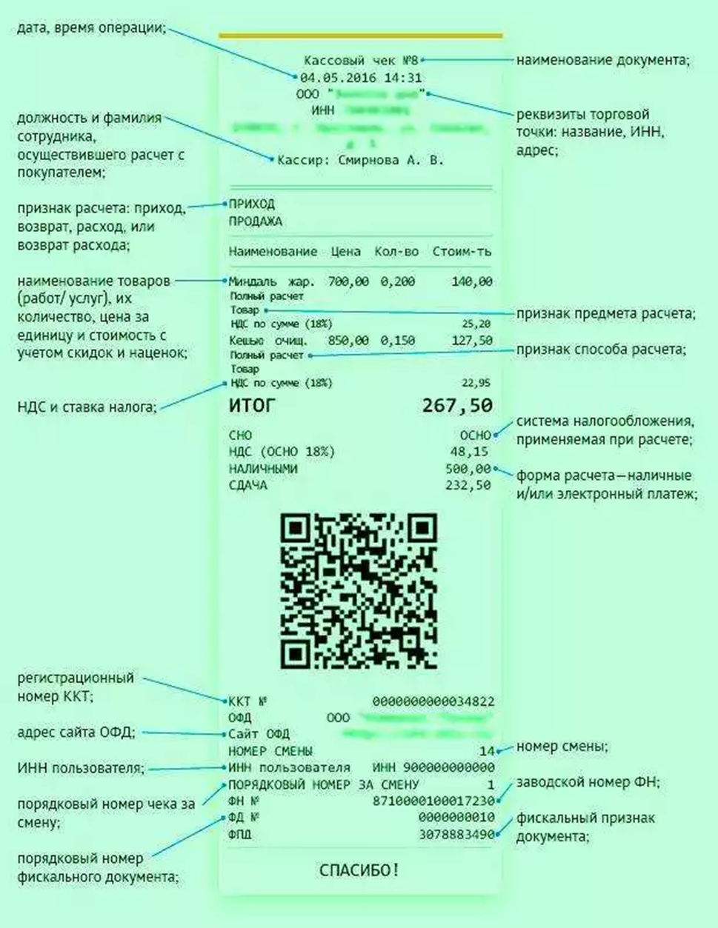
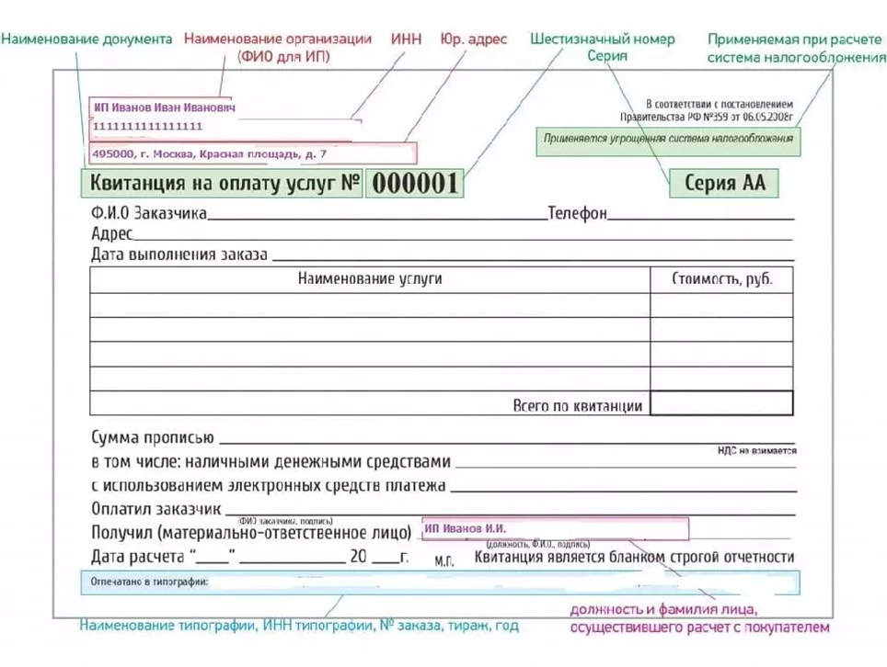

ДОВЕРЕННОСТЬ
Я, член профсоюза __________________________________________________________________
(Ф.И.О. полностью)
паспорт серия_____ номер__________, кем выдан___________________________
___________________________________________когда ____________________________
доверяю получить причитающиеся мне денежные средства в Профсоюзной организации г.о.Сызрань профсоюза работников народного образования и науки РФ в сумме ___________ рублей председателю первичной профсоюзной организации ГБОУ СОШ № …_______ _______________________________________________________________
(Ф.И.О. полностью)
паспорт серия_____ номер__________, кем выдан______________________________
___________________________________________когда ______________

Дата заполнения ___________20__г ___________________________ подпись члена профсоюза

Заверяю заместитель председателя профкома(член профсоюзного комитета)
_____________________________________________________________________________.
(Ф.И.О. полностью)
________________________ подпись

